Rolls-Royce

Informasi Media

KOMPETISI DESIGNER MUDA ROLLS-ROYCE
DIPERPANJANG HINGGA 1 JUNI
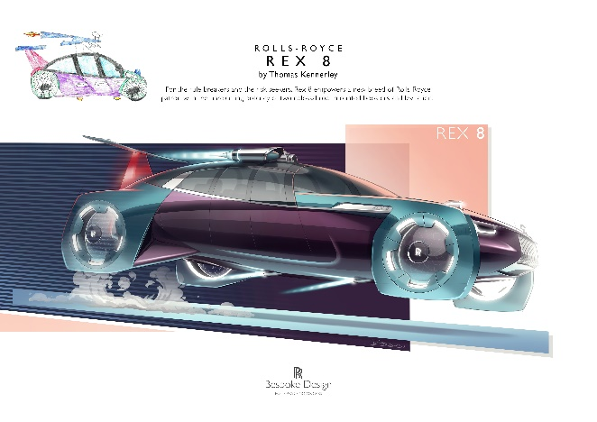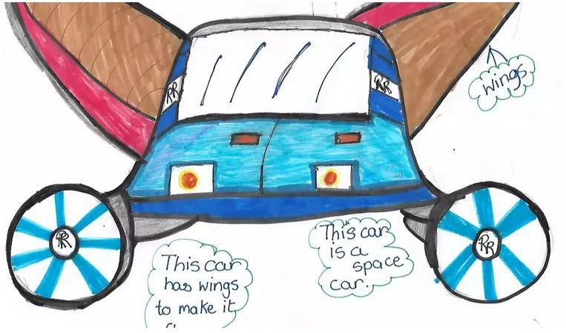
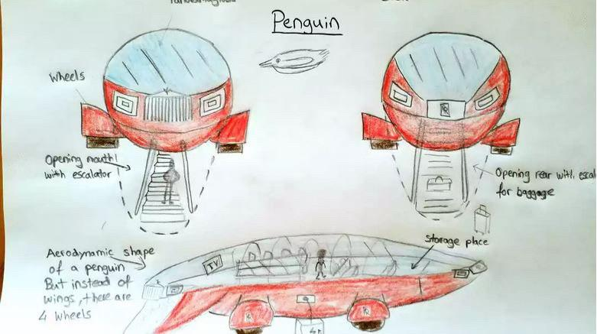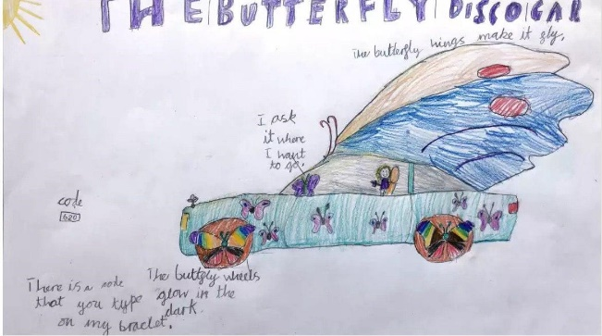
"Satu-Satunya Batasan adalah Imajinasi Anda": Desain Anak dijabarkan secara digital oleh tim Desain Bespoke Rolls-Royce bersama beberapa kiriman favorit mereka
15 Mei 2020, Goodwood, Sussex Barat
- Rolls-Royce Motor Cars memperpanjang deadline waktu pengumpulan karya Kompetisi Desainer Muda karena respons yang luar biasa
- Persaingan telah menerima lebih dari 2.000 karya calon desainer muda di lebih dari 70 negara di seluruh dunia
- Entri akan ditutup pada Senin, 1 Juni 2020
- Pemenang keseluruhan akan dinilai oleh tim Desain Mobil Motor Rolls-Royce, dan akan menerima ilustrasi desain yang telah dikumpulkan- hadiah luar biasa sekali seumur hidup
- Sertifikat yang ditandatangani langsung oleh Kepala Eksekutif Rolls-Royce Motor Cars kepada runner-up

Menyusul respons luar biasa dari anak-anak di seluruh dunia, Rolls-Royce Motor Cars memperpanjang batas waktu untuk mengirimkan entri dalam Kompetisi Desainer Muda hingga Senin 1 Juni 2020. Hal ini memberi para desainer calon hingga usia 16 tahun tambahan dua minggu untuk membuat dan mengirimkan Rolls-Royce impian mereka di masa depan.

Diluncurkan pada awal April, kompetisi ini telah menarik lebih dari 2.000 entri dari anak-anak di lebih dari 70 negara di seluruh dunia. Tujuan awalnya adalah untuk merangsang bakat desain dan memberikan aktivitas positif bagi anak-anak selagi menjalankan tindakan isolasi diri dan social-distancing. Meskipun beberapa negara mulai meringankan pembatasan lockdown mereka, banyak anak masih tidak dapat bersekolah, dan interaksi dan melakukan kegiatan normal mereka yang kemungkinan akan tetap dibatasi untuk beberapa minggu ke depan.

Pemenang keseluruhan akan menerima hadiah luar biasa sekali seumur hidup: ilustrasi desain
mereka yang diberikan sepenuhnya. Runner-up akan menerima sertifikat yang ditandatangani langsung oleh Torsten Müller-Ötvös, Kepala Eksekutif Rolls-Royce Motor Cars.

Karya luar biasa lainnya di wilayah Asia Pasifik akan menerima hadiah menarik dengan kesempatan diantar ke sekolah dengan Rolls-Royce untuk pemenang tingkat regional di mana secara logistic memungkinkan.

Gavin Hartley, Kepala Desain Bespoke, Rolls-Royce Motor Cars, akan menilai entri bersama dengan anggota timnya. Dia berkata, “Kami senang dengan penemuan, visi, dan detail yang kami lihat dalam desain anak-anak. Beberapa ide sangat luar biasa dan membuat kami berpikir; itu mengilhami kami sebagai tim desain untuk melihat berbagai hal secara berbeda dan menantang gagasan kami sendiri tentang apa yang mungkin. Kami benar-benar menantikan proses penilaian, tetapi itu akan menjadi tantangan besar untuk memilih pemenang nya."

Desainer muda dapat berbagi desain inovatif untuk masa depan Rolls-Royce di:
http://rolls-royceyoungdesignercompetition.com/id/

- Selesai -

Catatan Editor:
Rolls-Royce Motor Cars adalah anak perusahaan yang sepenuhnya dimiliki oleh BMW Group dan merupakan perusahaan yang sepenuhnya terpisah dari Rolls-Royce plc, produsen mesin pesawat terbang dan sistem propulsi. Lebih dari 2.000 pria dan wanita terampil dipekerjakan di kantor pusat dan pabrik manufaktur Home of Rolls-Royce Motor Cars di Goodwood, Sussex Barat, satu-satunya tempat di dunia di mana mobil-mobil motor super mewah buatan tangan dibuat.

Informasi lebih lanjut:
Anda dapat menemukan semua siaran pers dan peralatan pers kami, serta berbagai pilihan foto beresolusi tinggi, dapat diunduh dan rekaman video di situs web media kami, PressClub atau https://bit.ly/2WPgONz

Kontak:

Indonesia
Chendy Sumera +62 811 8888 474 chendy.sumera@rolls-roycemotorcars-jakarta.com

Asia Pacific – Selatan & Central
Joyce Lua +60 16 2006142 joyce.lua@rrmcapac.com
Bussaraporn Charoenkulsak (Gaem) +66 816651995 bussarapom.c@rrmcapac.com
Daphne Lai +65 9832 4680 daphne.lai@rrmcapac.com
Vera Chen +65 9816 2480 vera.chen@rrmcapac.com
Helpdesk (*WhatsApp) +65 9017 6272 * info@rrmcapac.com
+66 830766196
Hal Serudin +65 6838 9675 hal.serudin@rolls-roycemotorcars.com

